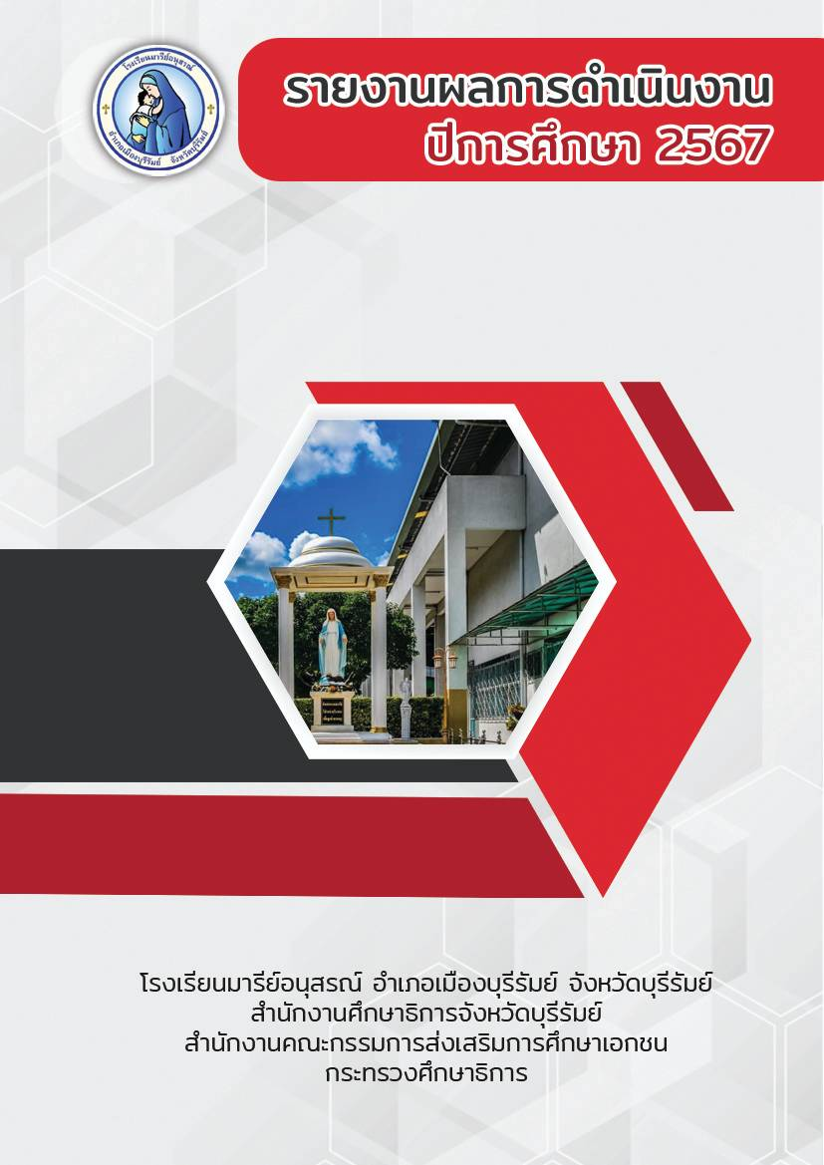

โครงการส่งเสริมวันสำคัญของชาติพระมหากษัตริย์

ฝ่ายกิจการนักเรียนปฐมวัย

คำนำ
ก
เอกสารฉบับนี้เป็นเอกสารรายงานการดำเนินงานโครงการส่งเสริมวันสำคัญของชาติพระมหากษัตริย์ฝ่ายกิจการนักเรียน ซึ่งจัดขึ้นปีการศึกษา 2567 ณ โรงเรียนมารีย์อนุสรณ์ ตำบลชุมเห็ด อำเภอเมืองบุรีรัมย์ จังหวัดบุรีรัมย์ ได้กำหนดความมุ่งหมายและหลักการจัดการศึกษาต้องเป็นไปเพื่อพัฒนาคนไทยให้เป็นมนุษย์ที่สมบูรณ์ทั้งร่างกาย จิตใจ สติปัญญา ความรู้ และคุณธรรม มีจริยธรรม และวัฒนธรรมในการดำรงชีวิตสามารถอยู่ร่วมกับผู้อื่นได้อย่างมีความสุขและแนวการจัดการศึกษายังให้ความสำคัญแก่ผู้เรียนโดยยึดหลักว่าทุกคนมีความสามารถเรียนรู้และพัฒนาตนองได้และถือว่าผู้เรียนมีความสำคัญที่สุด ต้องส่งเสริมให้ผู้เรียนพัฒนาตามธรรมชาติและเต็มตามศักยภาพ ในการจัดการศึกษาต้องเน้นความสำคัญทั้งความรู้ คุณธรรม กระบวนการเรียนรู้และบูรณาการตามความเหมาะสม ของแต่ละระดับการศึกษาซึ่งเรื่องหนึ่งที่กำหนดให้ดำเนินการ คือเรื่องความรู้และทักษะในการดำรงชีวิตอย่างมีความสุข ทั้งนี้การจัดกระบวนการเรียนให้คำนึงถึงความแตกต่างระหว่างบุคคล ให้ผู้เรียนรู้จักประยุกต์ความรู้มาใช้เพื่อป้องกันและแก้ไขปัญหา ให้รู้จักคิดเป็น ทำเป็น รวมทั้งปลูกฝังคุณธรรม ค่านิยมที่ดีงาม และคุณลักษณะอันพึงประสงค์ไว้ในทุกวิชาอีกทั้งมีการประสานความร่วมมือกับบิดา มารดา ผู้ปกครองและบุคคลในชุมชนทุกฝ่าย เพื่อร่วมมือกันพัฒนาผู้เรียนตามศักยภาพ
โรงเรียนมารีย์อนุสรณ์ตระหนักถึงความสำคัญของจัดกิจกรรมวันสำคัญของชาติพระมหากษัตริย์ เพื่อให้นักเรียนครู บุคลกร ได้แสดงออกถึงความจงรักภักดี น้อมรำลึกในพระมหากรุณาธิคุณ และเพื่อเป็นการเทิดทูน สถาบันชาติ และพระมหากษัตริย์ เรียนรู้พระราชกรณียกิจ และ น้อมนำหลักปรัชญาของเศรษฐกิจพอเพียงมาใช้ในชีวิตประจำวันแสดงออกได้อย่างเหมะสมทำให้นักเรียนเกิดความรู้ความเข้าใจและมีคุณลักษณะอันพึงประสงค์สอดคล้องกับหลักสูตรมาตรฐานการศึกษาและตระหนักถึงรักษ์โลกและรักษ์สิ่งแวดล้อม
ทั้งนี้ ในการดำเนินงานโครงการส่งเสริมสุขภาพและกีฬา ฝ่ายกิจการนักเรียน ผู้จัดทำขอขอบพระคุณบาทหลวง ดร.จักรี พันธ์สมบัติ ผู้จัดการโรงเรียนมารีย์อนุสรณ์ และคณะผู้บริหาร ที่ส่งเสริมสนับสนุน คอยให้คำแนะนำด้านการจัดโครงการ และขอบคุณคณะครูทุกท่านที่ให้ความร่วมมือในการดำเนินโครงการเป็นอย่างดี ผู้จัดทำ หวังเป็นอย่างยิ่งว่า เอกสารฉบับนี้จะเป็นแนวทางการดำเนินโครงการในครั้งต่อไป

หากมีข้อผิดพลาดประการใดผู้จัดทำจะได้นำไปปรับปรุงในครั้งต่อไป

นางสาวนันทิตา ยอดน้ำคำ
ผู้รับผิดชอบโครงการ

ข
สารบัญ

เรื่อง หน้า

คำนำ ก
สารบัญ ข
รายงานสรุปโครงการส่งเสริมวันสำคัญของชาติพระมหากษัตริย์ 1
- สรุปผลการดำเนินงานตามตัวชี้วัดความสำเร็จ 3
- จุดเด่นของแผนงาน/โครงการ/กิจกรรมครั้งนี้ 4

ภาคผนวก
- แผนงานโครงการส่งเสริมวันสำคัญของชาติพระมหากษัตริย์ 6
- แผนงานกิจกรรมวันเฉลิมพระชนมพรรษาสมเด็จพระนางเจ้าสุทิดา พัชรสุธาพิมลลักษณ
พระบรมราชินี 11
- แผนงานกิจกรรมวันเฉลิมพรชนมพรรษาพระบาทสมเด็จพระปรเมนทรรามาธิบดีศรี
สินทรมหาวชิรา ลงกรณ พระวชิรเกล้าเจ้าอยู่หัว 16
- แผนงานกิจกรรมกิจกรรมวันแม่แห่งชาติ 21
- แผนงานกิจกรรมกิจกรรมวันนวมินทร มหาราช 26
- แผนงานกิจกรรมวันพ่อแห่งชาติ 30
- ประมวลรูปภาพ 35

แบบสรุปรายงานผลการดำเนินงาน
1
ฝ่ายกิจการนักเรียนระดับปฐมวัย โรงเรียนมารีย์อนุสรณ์ จังหวัดบุรีรัมย์
ปีการศึกษา 2567
**************************************************************************
ลำดับที่ 2 ปีการศึกษา 2567
ชื่อโครงการ ส่งเสริมวันสำคัญของชาติพระมหากษัตริย์
หน่วยงานที่รับผิดชอบ กิจการนักเรียน ฝ่าย ปฐมวัย
ตอบสนองแผนพัฒนาโรงเรียน:พันธกิจข้อที่ 1 กลยุทธข้อที่ 1,3 เป้าหมายข้อที่ 1,2
ตอบสนองมาตรฐานการศึกษา สมศ.รอบ 5: มาตรฐานที่ 1,2 ประเด็นที่ 1,2
ตอบสนองมาตรฐานของโรงเรียน : มาตรฐานที่ 1 ตัวบ่งชี้ที่ 1 , 2
สอดคล้องกับนโยบายและจุดเน้นกระทรวงศึกษาธิการ…………2 ……………………………………………………
ลักษณะโครงการ ประจำ ใหม่ ต่อเนื่อง

- ผู้รับผิดชอบ 1.นางสาวนันทิตา ยอดน้ำคำ
ระยะเวลาดำเนินการ ปีการศึกษา 2567

2.วัตถุประสงค์
1. เพื่อให้ครูบุคลากรและเด็กนักเรียนในโรงเรียน ได้ร่วมกิจกรรมวันสำคัญของชาติพระมหากษัตริย์
2. เพื่อให้เด็กนักเรียนได้ตระหนักถึงความสำคัญของสถาบันชาติ พระมหากษัตริย์
3. เพื่อให้เด็กนักเรียน ครู บุคลกร ได้แสดงออกถึงความจงรักภักดี น้อมรำลึกในพระมหากรุณาธิคุณ
4. เพื่อเป็นการเทิดทูน สถาบันชาติ และพระมหากษัตริย์

3.เป้าหมาย
3.1 เชิงปริมาณ
3.1.1 เด็กนักเรียนชั้นเตรียมอนุบาล - ชั้นอนุบาล 3 ร่วมกิจกรรมเกี่ยวกับ
วันสำคัญของชาติ พระมหากษัตริย์ คิดเป็นร้อยละ 90
3.2 เชิงคุณภาพ
3.2.1 ครู บุคลากรและเด็กนักเรียนร่วมกิจกรรมเกี่ยวกับวันสำคัญของ ชาติพระมหากษัตริย์
3.3 ตัวชี้วัดความสำเร็จ
3.3.1 นักเรียนชั้นเตรียมอนุบาล - ชั้นอนุบาล 3 ร่วมกิจกรรมเกี่ยวกับ
วันสำคัญของชาติ พระมหากษัตริย์ คิดเป็นร้อยละ 90

4. สรุปวิธีดำเนินการ (ที่ปฏิบัติจริง)
2
โครงการส่งเสริมวันสำคัญของชาติพระมหากษัตริย์ระดับปฐมวัย โรงเรียนมารีย์อนุสรณ์ตระหนักถึงความสำคัญของจัดกิจกรรมวันสำคัญของชาติพระมหากษัตริย์ เพื่อให้นักเรียนครู บุคลกร ได้แสดงออกถึงความจงรักภักดี น้อมรำลึกในพระมหากรุณาธิคุณ และเพื่อเป็นการเทิดทูน สถาบันชาติ และพระมหากษัตริย์ เรียนรู้พระราชกรณียกิจ และ น้อมนำหลักปรัชญาของเศรษฐกิจพอเพียงมาใช้ในชีวิตประจำวันแสดงออกได้อย่างเหมะสมทำให้นักเรียนเกิดความรู้ความเข้าใจและมีคุณลักษณะอันพึงประสงค์สอดคล้องกับหลักสูตรมาตรฐานการศึกษาและตระหนักถึงรักษ์โลกและรักษ์สิ่งแวดล้อม
การดำเนินกิจกรรมมีการดำเนินการดังนี้
1.ขั้นวางแผน (P: Plan)
1.1ประชุมเตรียมแต่งตั้งคณะกรรมการรับผิดชอบโครงการ
1.2ประชุมคณะครูเกี่ยวกับการจัดกิจกรรม
1.3ประชาสัมพันธ์เพื่อให้ครูและบุคลากรทางการศึกษาทราบ
2.ขั้นดำเนินการ (D: Do)
2.1 แต่งตั้งคณะกรรมการเพื่อวางแนวทางตามกิจกรรม
2.2 ประชุมคณะกรรมการเพื่อวางแนวทางการจัดกิจกรรม
2.3 ดำเนินตามกิจกรรมดังนี้
2.3.1เขียนโครงการนำเสนออนุมัติงบประมาณต่อผู้บริหารระดับสูง
2.3.2จัดเตรียมกิจกรรมวันสำคัญของชาติพระมหากษัตริย์
3.ขั้นตรวจสอบติดตามประเมินผล (C: Check)
3.1ติดตามตรวจสอบผลการจัดกิจกรรม
4.ขั้นรายงานปรับปรุงพัฒนา (A: Act)
4.1ประชุมสรุปผลการดำเนินการกิจกรรม
4.2นำผลดำเนินการมาวางแผนและปรับปรุงเพื่อพัฒนาในปีต่อไป
4.3ส่งรายงานสรุปกิจกรรมเสนอต่อผู้บริหาร
5.ขั้นตอนการนำเสนอผลการดำเนินการ (A: Achievement )
5.1นำเสนอต่อผู้บริหาร ผู้จัดการ/ผู้อำนวยการโรงเรียน
5.2มีการเผยแพร่ทางสื่อออนไลน์ เว็ปไซต์โรงเรียน

5. งบประมาณ
งบโรงเรียนตั้งไว้ 500 บาท จ่ายจริง ……………-…………. บาท เกินงบประมาณที่ตั้งไว้ - บาท

6. วิธีการติดตาม/เครื่องมือการประเมินผลการปฏิบัติงาน
6.1 เครื่องมือ
- แบบบันทึกการเข้าร่วมกิจกรรมเกี่ยวกับวันสำคัญของชาติ พระมหากษัตริย์
เด็กนักเรียนชั้นเตรียมอนุบาล - ชั้นอนุบาล 3

7. สรุปผลการดำเนินงาน
3

ที่ | ตามตัวชี้วัดความสำเร็จของ กิจกรรม |  |  | สภาพความสำเร็จ |  | ผลการดำเนินงาน
ที่ |  |  |  | บรรลุ | ไม่บรรลุ
1 | กิจกรรมวันเฉลิมพระชนมพรรษาสมเด็จพระนางเจ้าสุทิดา พัชรสุธาพิมลลักษณ พระบรมราชินี |  |  |  |  | จากการจัดกิจกรรมวันเฉลิมพระชนมพรรษาสมเด็จพระเจ้าสุทิดา พัชรสุธาพิมลลักษณพระบรมราชินี นักเรียนจำนวน 148 คน ได้เข้าร่วมในการจัดกิจกรรมทั้งหมด 144 คน คิดเป็นร้อยละ 97.29 ไม่ได้เข้าร่วมในการจัดกิจกรรมทั้งหมด 4 คน คิดเป็นร้อยละ 2.70
2 | กิจกรรมวันเฉลิมพรชนมพรรษาพระบาทสมเด็จพระปรเมนทรรามาธิบดีศรี สินทรมหาวชิราลงกรณ พระวชิรเกล้าเจ้าอยู่หัว |  |  |  |  | จากการจัดกิจกรรมวันเฉลิมพระชนมพรรษาพระบาทสมเด็จพระปรเมนทรรามาธิบดีศรีสินทรมหาวชิราลงกรณ พระวชิรเกล้าเจ้าอยู่หัว รัชกาลที่ 10 นักเรียนระดับชั้นอนุบาล3 ห้อง 1- 3 จำนวน 91 คน ได้เข้าร่วมในการจัดกิจกรรมทั้งหมด 91 คน คิดเป็นร้อยละ 100
3 | กิจกรรมวันแม่แห่งชาติ |  |  |  |  | จากการจัดกิจกรรมวันเฉลิมพระชนมพรรษาสมเด็จพระนางเจ้าสิริกิติ์ พระบรมราชินีนาถ พระบรมราชชนนีพันปีหลวง นักเรียนจำนวน 78 คน ได้เข้าร่วมในการจัดกิจกรรมทั้งหมด 76 คน คิดเป็นร้อยละ 97.43 ไม่ได้เข้าร่วมในการจัดกิจกรรมทั้งหมด 2 คน คิดเป็นร้อยละ 2.56
4 |  | กิจกรรมวันนวมินทร มหาราช |  |  |  |  | เนื่องจากอยู่ในช่วงปิดภาคเรียน
5 |  | กิจกรรมวันพ่อแห่งชาติ |  |  |  |  | จากการจัดกิจกรรมวันวันพ่อแห่งชาติ วันดินโลกนักเรียนระดับชั้นอนุบาล3 ห้อง 4 - 6 จำนวน 86 คน ได้เข้าร่วมในการจัดกิจกรรมทั้งหมด 84 คน คิดเป็นร้อยละ 97.67

8. สรุปผลในภาพรวม
4

8.1 จุดเด่นของแผนงาน/โครงการ/กิจกรรม ครั้งนี้
1นักเรียนมีส่วนร่วมให้ความร่วมมือในทุกกิจกรรมกับทางโรงเรียนเป็นอย่างดี
2. เปิดโอกาสให้นักเรียนเข้ามามีส่วนร่วมในการจัดกิจกรรมของโรงเรียนมากขึ้น
8.2 ข้อเสนอแนะเพื่อการพัฒนาแผนงาน/โครงการ/กิจกรรม ครั้งต่อไป
1.ในการจัดกิจกรรมในครั้งต่อไปได้เพิ่ม เป้าหมายผู้เข้าร่วมกิจกรรมให้มากขึ้น

ลงชื่อ..................................................... ลงชื่อ................................................ผู้พิจารณา
(นางสาวนันทิตา ยอดน้ำคำ) (นางภริตพร นวลเท่า)
หัวหน้าส่งเสริมวันสำคัญของชาติพระมหากษัตริย์ ผู้ช่วยผู้อำนวยการฝ่ายกิจการนักเรียน

สรุปผลการพิจารณา

- เห็นสมควรให้ดำเนินการต่อไปในปีการศึกษาหน้า
- ไม่เห็นสมควรให้ดำเนินการต่อ เนื่องจาก

……………………………………………………………………………………………………………………………………………………
……………………………………………………………………………………………………………………………………………………
……………………………………………………………………………………………………………………………………………………
ทั้งนี้ให้นำผลการประเมิน ปัญหา อุปสรรค และข้อเสนอแนะ ไปพัฒนากระบวนการจัดเรียนการสอนและการทำงาน โดยพิจารณาวัตถุประสงค์ เป้าหมายการดำเนินงาน ให้สอดคล้องกับเป้าหมายการจัดการศึกษาให้ดียิ่งขึ้นต่อไป

ลงชื่อ.......................................................ผู้รับทราบ
(บาทหลวง ดร.จักรี พันธ์สมบัติ)
ผู้จัดการ/ผู้จัดการโรงเรียนมารีย์อนุสรณ์

ภาคผนวก

6


ที่ 2 ปีการศึกษา 2567
ชื่อโครงการ ส่งเสริมวันสำคัญของชาติพระมหากษัตริย์
หน่วยงานที่รับผิดชอบ กิจการนักเรียน ฝ่าย ปฐมวัย
ตอบสนองแผนพัฒนาโรงเรียน : พันธกิจข้อที่ 1 กลยุทธ์ข้อที่ 1,3 เป้าหมายข้อที่ 1,2
ตอบสนองมาตรฐานการศึกษา : สมศ.รอบ 5 : มาตรฐานที่ 1,2 ประเด็นที่ 1.2.
ตอบสนองมาตรฐานของโรงเรียน : มาตรฐานที่ มาตรฐานที่ 1 ตัวบ่งชี้/เกณฑ์ที่ 1.2
สอดคล้องกับนโยบายและจุดเน้นกระทรวงศึกษาธิการ : 2
ลักษณะโครงการ ประจำ ใหม่ ต่อเนื่อง

1. หลักการและเหตุผล
พระราชบัญญัติการศึกษาแห่งชาติ พุทธศักราช 2542 ได้กำหนดความมุ่งหมายและหลักการจัดการศึกษาต้องเป็นไปเพื่อพัฒนาคนไทยให้เป็นมนุษย์ที่สมบูรณ์ทั้งร่างกาย จิตใจ สติปัญญา ความรู้ และคุณธรรม มีจริยธรรม และวัฒนธรรมในการดำรงชีวิตสามารถอยู่ร่วมกับผู้อื่นได้อย่างมีความสุขและแนวการจัดการศึกษายังให้ความสำคัญแก่ผู้เรียนโดยยึดหลักว่าทุกคนมีความสามารถเรียนรู้และพัฒนาตนองได้และถือว่าผู้เรียนมีความสำคัญที่สุด ต้องส่งเสริมให้ผู้เรียนพัฒนาตามธรรมชาติและเต็มตามศักยภาพ ในการจัดการศึกษาต้องเน้นความสำคัญทั้งความรู้ คุณธรรม กระบวนการเรียนรู้และบูรณาการตามความเหมาะสม ของแต่ละระดับการศึกษาซึ่งเรื่องหนึ่งที่กำหนดให้ดำเนินการ คือเรื่องความรู้และทักษะในการดำรงชีวิตอย่างมีความสุข ทั้งนี้การจัดกระบวนการเรียนให้คำนึงถึงความแตกต่างระหว่างบุคคล ให้ผู้เรียนรู้จักประยุกต์ความรู้มาใช้เพื่อป้องกันและแก้ไขปัญหา ให้รู้จักคิดเป็น ทำเป็น รวมทั้งปลูกฝังคุณธรรม ค่านิยมที่ดีงาม และคุณลักษณะอันพึงประสงค์ไว้ในทุกวิชาอีกทั้งมีการประสานความร่วมมือกับบิดา มารดา ผู้ปกครองและบุคคลในชุมชนทุกฝ่าย เพื่อร่วมมือกันพัฒนาผู้เรียนตามศักยภาพ
โรงเรียนมารีย์อนุสรณ์ตระหนักถึงความสำคัญของจัดกิจกรรมวันสำคัญของชาติ พระมหากษัตริย์ เพื่อให้นักเรียนครู บุคลกร ได้แสดงออกถึงความจงรักภักดี น้อมรำลึกในพระมหากรุณาธิคุณ และเพื่อเป็นการเทิดทูน สถาบันชาติ และพระมหากษัตริย์ เรียนรู้พระราชกรณียกิจ และ น้อมนำหลักปรัชญาของเศรษฐกิจพอเพียงมาใช้ในชีวิตประจำวันแสดงออกได้อย่างเหมะสมทำให้นักเรียนเกิดความรู้ความเข้าใจและมีคุณลักษณะอันพึงประสงค์
สอดคล้องกับหลักสูตรมาตรฐานการศึกษาและตระหนักถึงรักษ์โลกและรักษ์สิ่งแวดล้อม
2. วัตถุประสงค์
1. เพื่อให้ครูบุคลากรและเด็กนักเรียนในโรงเรียน ได้ร่วมกิจกรรมวันสำคัญของชาติพระมหากษัตริย์
2. เพื่อให้เด็กนักเรียนได้ตระหนักถึงความสำคัญของสถาบันชาติ พระมหากษัตริย์
3. เพื่อให้เด็กนักเรียน ครู บุคลกร ได้แสดงออกถึงความจงรักภักดี น้อมรำลึกในพระมหากรุณาธิคุณ
4. เพื่อเป็นการเทิดทูน สถาบันชาติ และพระมหากษัตริย์
3.เป้าหมาย
7

3.1 เชิงปริมาณ
3.1.1 เด็กนักเรียนชั้นเตรียมอนุบาล - ชั้นอนุบาล 3 ร่วมกิจกรรมเกี่ยวกับ
วันสำคัญของชาติ พระมหากษัตริย์ คิดเป็นร้อยละ 90

3.2 เชิงคุณภาพ
3.2.1 ครู บุคลากรและเด็กนักเรียนร่วมกิจกรรมเกี่ยวกับวันสำคัญของ ชาติพระมหากษัตริย์

3.3 ตัวชี้วัดความสำเร็จ
3.3.1 นักเรียนชั้นเตรียมอนุบาล - ชั้นอนุบาล 3 ร่วมกิจกรรมเกี่ยวกับ
วันสำคัญของชาติ พระมหากษัตริย์ คิดเป็นร้อยละ 90

4. งบประมาณ
4.1 งบประมาณโรงเรียน 500 บาท 4.2 โครงการเรียนฟรี...................บาท
รวมเป็นเงิน.........500..................... บาท

5. สถานที่ดำเนินการ
โรงเรียนมารีย์อนุสรณ์ อำเภอเมือง จังหวัดบุรีรัมย์

6. เครื่องมือการติดตามและประเมินผล
6.1 แบบบันทึกการเข้าร่วมกิจกรรมเกี่ยวกับวันสำคัญของชาติ พระมหากษัตริย์
เด็กนักเรียนชั้นเตรียมอนุบาล - ชั้นอนุบาล 3
- แบบประเมิน ครูประเมินนักเรียน
- แบบประเมิน นักเรียนประเมินตนเอง
- แบบประเมิน ผู้ปกครองประเมินนักเรียน

7. รายละเอียดกิจกรรม ระยะเวลาการดำเนินการและงบประมาณ
8

ที่ | กิจกรรม | มาตรฐานที่ | ระยะเวลาดำเนินการ | ผู้รับผิดชอบ | งบประมาณ
1. | กิจกรรมวันเฉลิมพระชนมพรรษาสมเด็จพระนางเจ้าสุทิดา พัชรสุธาพิมลลักษณ พระบรมราชินี | 1,2 | มิถุนายน  2567 | นางสาวนันทิตา ยอดน้ำคำ | 100
2. | กิจกรรมวันเฉลิมพรชนมพรรษาพระบาทสมเด็จพระปรเมนทรรามาธิบดีศรี สินทรมหาวชิราลงกรณ พระวชิรเกล้าเจ้าอยู่หัว | 1,2 | กรกฎาคม 2567 | นางสาวนันทิตา ยอดน้ำคำ | 100
3 | กิจกรรมวันแม่แห่งชาติ | 1,2 | สิงหาคม  2567 | นางสาวนันทิตา ยอดน้ำคำ | 100
4 | กิจกรรมวันนวมินทร มหาราช | 1,2 | ตุลาคม  2567 | นางสาวนันทิตา ยอดน้ำคำ | 100
5 | กิจกรรมวันพ่อแห่งชาติ | 1,2 | ธันวาคม  2567 | นางสาวนันทิตา ยอดน้ำคำ | 100
รวมเป็นเงิน |  |  |  |  | 500

8. การประเมินผล
9
กิจกรรม | ตัวชี้วัดความสำเร็จ | เครื่องมือที่ใช้
กิจกรรมวันเฉลิมพระชนมพรรษาสมเด็จพระนางเจ้าสุทิดา พัชรสุธาพิมลลักษณ พระบรมราชินี | 1. เด็กนักเรียน ร่วมกิจกรรมเกี่ยวกับวันสำคัญของชาติ พระมหากษัตริย์ ตามที่กำหนดคิดเป็นร้อยละ 90  2. เด็กนักเรียน เห็นความสำคัญของการเข้าร่วมกิจกรรมเกี่ยวกับวันสำคัญของ ชาติ พระมหากษัตริย์ คิดเป็นร้อยละ 90 | - แบบบันทึกการเข้าร่วมกิจกรรมวันเฉลิมพระชนมพรรษาสมเด็จพระนางเจ้าสุทิดา พัชรสุธาพิมลลักษณ พระบรมราชินี
กิจกรรมวันเฉลิมพรชนมพรรษาพระบาทสมเด็จพระปรเมนทรรามาธิบดีศรี สินทรมหาวชิราลงกรณ พระวชิรเกล้าเจ้าอยู่หัว | 1. เด็กนักเรียน ร่วมกิจกรรมเกี่ยวกับวันสำคัญของชาติ พระมหากษัตริย์ ตามที่กำหนด คิดเป็นร้อยละ 90  2. เด็กนักเรียน เห็นความสำคัญของการเข้าร่วมกิจกรรมเกี่ยวกับวันสำคัญของ ชาติ พระมหากษัตริย์ คิดเป็นร้อยละ 90 | - แบบบันทึกการเข้าร่วมกิจกรรมวันเฉลิมพรชนมพรรษาพระบาทสมเด็จพระปรเมนทรรามาธิบดีศรี สินทรมหาวชิราลงกรณ พระวชิรเกล้าเจ้าอยู่หัว
กิจกรรมวันแม่แห่งชาติ | 1. เด็กนักเรียน ร่วมกิจกรรมเกี่ยวกับวันสำคัญของชาติ พระมหากษัตริย์ ตามที่กำหนด คิดเป็นร้อยละ 90  2. เด็กนักเรียน เห็นความสำคัญของการเข้าร่วมกิจกรรมเกี่ยวกับวันสำคัญของ ชาติ พระมหากษัตริย์ คิดเป็นร้อยละ 90 | -แบบบันทึกการเข้าร่วมกิจกรรมวันแม่แห่งชาติ
กิจกรรมวันนวมินทร มหาราช | 1. เด็กนักเรียน ร่วมกิจกรรมเกี่ยวกับวันสำคัญของชาติ พระมหากษัตริย์ ตามที่กำหนด คิดเป็นร้อยละ 90  2. เด็กนักเรียน เห็นความสำคัญของการเข้าร่วมกิจกรรมเกี่ยวกับวันสำคัญของ ชาติ พระมหากษัตริย์ คิดเป็นร้อยละ 90 | -แบบบันทึกการเข้าร่วมกิจกรรมวันนวมินทรมหาราช
กิจกรรมวันพ่อแห่งชาติ | 1. เด็กนักเรียน ร่วมกิจกรรมเกี่ยวกับวันสำคัญของชาติ พระมหากษัตริย์ ตามที่กำหนด คิดเป็นร้อยละ 90  2. เด็กนักเรียน เห็นความสำคัญของการเข้าร่วมกิจกรรมเกี่ยวกับวันสำคัญของ ชาติ พระมหากษัตริย์ คิดเป็นร้อยละ 90 | -แบบบันทึกการเข้าร่วมกิจกรรมวันพ่อแห่งชาติ

9. ผลที่คาดว่าจะได้รับ
10
9.1 ครูบุคลากรและเด็กนักเรียนในโรงเรียน ได้ร่วมกิจกรรมวันสำคัญของชาติพระมหากษัตริย์
9.2 เด็กนักเรียนได้ตระหนักถึงความสำคัญของสถาบันชาติ พระมหากษัตริย์
9.3 เด็กนักเรียนครู บุคลกร ได้แสดงออกถึงความจงรักภักดี น้อมรำลึกในพระมหากรุณาธิคุณ
9.4 เป็นการเทิดทูน สถาบันชาติ และพระมหากษัตริย์

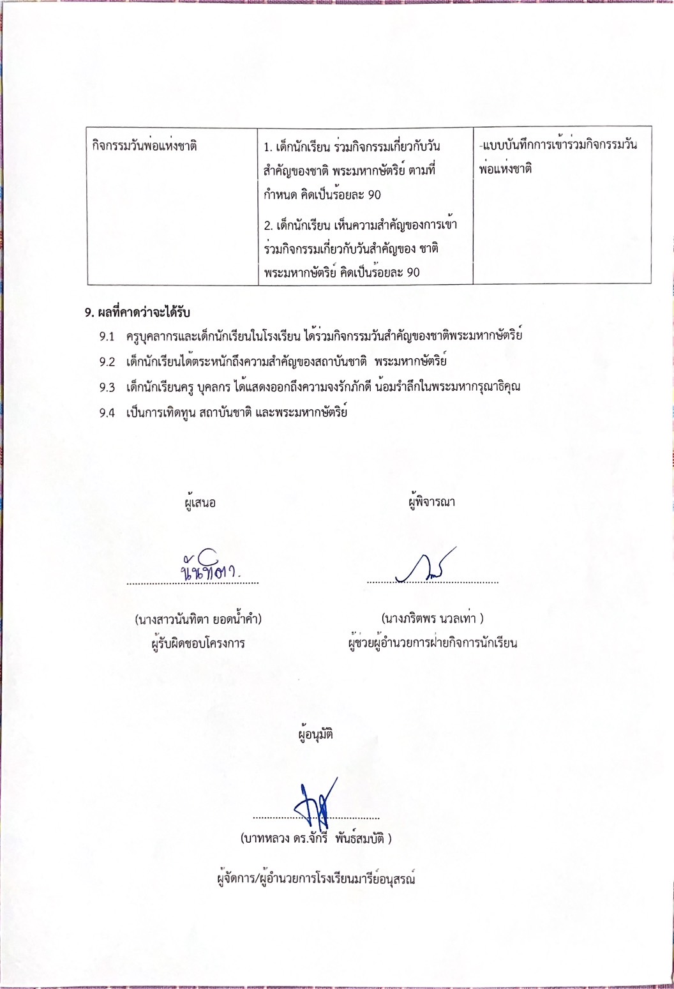
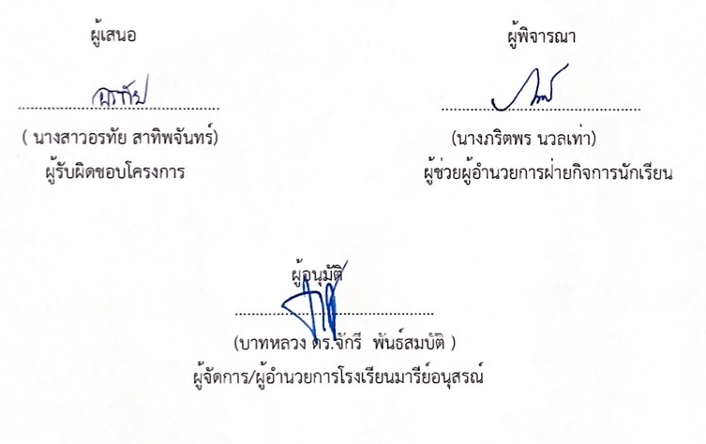

วิธีการดำเนินการ

วิธีการดำเนินการ
กิจกรรม วันเฉลิมพระชนมพรรษาสมเด็จพระนางเจ้าสุทิดา พัชรสุธาพิมลลักษณ พระบรมราชินี
11
โครงการ ส่งเสริมวันสำคัญของชาติพระมหากษัตริย์ประจำปีการศึกษา 2567
เป้าหมาย 1,2
กลยุทธ์ 1,3
ระยะเวลาดำเนินงาน เดือน มิถุนายน 2567
ผู้รับผิดชอบ นางสาวนันทิตา ยอดน้ำคำ

ที่ | ขั้นตอนกิจกรรม | ระยะเวลาดำเนินการ | ผู้รับผิดชอบ
1 | ขั้นวางแผน (P : PLAN)  - ประชุมคณะกรรมการฝ่ายกิจการนักเรียนเพื่อเตรียมดำเนินการ ดังนี้  1.1.1 แต่งตั้งคณะกรรมการจัดกิจกรรมวันเฉลิมพระชนมพรรษาสมเด็จพระนางเจ้าสุทิดา พัชรสุธาพิมลลักษณ พระบรมราชินี เพื่อนำเสนออนุมัติจากผู้อำนวยการ/ผู้จัดการโรงเรียน  1.1.2 ประชุมคณะกรรมการจัดกิจกรรมวันเฉลิมพระชนมพรรษาสมเด็จพระนางเจ้าสุทิดา พัชรสุธาพิมลลักษณ พระบรมราชินี | พฤษภาคม 2567 | นางสาวนันทิตา ยอดน้ำคำ
2 | ขั้นดำเนินการ (D : DO)  2.1 แต่งตั้งคณะกรรมการจัดกิจกรรมวันเฉลิมพระชนมพรรษาสมเด็จพระนางเจ้าสุทิดา พัชรสุธาพิมลลักษณ พระบรมราชินี  2.2 ประชุมวางแผนการจัดกิจกรรมวันเฉลิมพระชนมพรรษาสมเด็จพระนางเจ้าสุทิดา พัชรสุธาพิมลลักษณ พระบรมราชินี ดังนี้  2.2.1 กิจกรรมเทิดพระเกียรติเนื่องในวันเฉลิมพระชนมพรรษาสมเด็จพระนางเจ้าสุทิดา พัชรสุธาพิมลลักษณ พระบรมราชินี  2.2.2 กิจกรรมบำเพ็ญประโยชน์ ของเด็กนักเรียนระดับชั้นเตรียมอนุบาล – ชั้นอนุบาล3 ทำความสะอาดห้องเรียนและบริเวณโรงเรียนที่รับผิดชอบ | 31 พฤษภาคม 2567 | นางสาวนันทิตา ยอดน้ำคำ
3 | ขั้นตรวจสอบติดตามประเมินผล (C : CHECK) 3.1 ประเมินผลการดำเนินกิจกรรมโดยใช้แบบบันทึกการเข้าร่วมกิจกรรม  3.2 รวบรวมข้อมูลแบบแบบบันทึกการเข้าร่วมกิจกรรม  3.3 วิเคราะห์ข้อมูล เสนอแนะข้อบกพร่อง/ควรปรับปรุง/แก้ไข  3.4 ประเมินผลและสรุปรายงานผลการดำเนินกิจกรรมเพื่อปรับปรุงแก้ไขข้อบกพร่องในปีการศึกษาต่อไป | 14 มิถุนายน 2567 | นางสาวนันทิตา ยอดน้ำคำ
4 | ขั้น/รายงานปรับปรุงพัฒนา (A : ACT)  4.1 นำข้อมูลมาปรับปรุงแก้ไขการดำเนินงาน  4.2 พัฒนางานให้มีความก้าวหน้า มีประสิทธิภาพมากยิ่งขึ้น  4.3 ประเมินผลการดำเนินกิจกรรม  4.4 ประเมินความพึงพอใจของผู้ที่เกี่ยวข้อง  4.5 สรุปรายงานกิจกรรม | 30 มิถุนายน 2567 | นางสาวนันทิตา ยอดน้ำคำ
5 | ขั้นการนำเสนอผลการดำเนินการ  (A: Achievement)  - สรุปผลการดำเนินงานและเผยแพร่ผ่านทางเว็บไซต์โรงเรียน | 30 มิถุนายน 2567 | นางสาวนันทิตา ยอดน้ำคำ
12

แบบประมาณการค่าใช้จ่าย
13
กิจกรรม วันเฉลิมพระชนมพรรษาสมเด็จพระนางเจ้าสุทิดา พัชรสุธาพิมลลักษณพระบรมราชินี
ฝ่าย กิจการนักเรียนระดับปฐมวัย

ลำดับ | รายการ | ขั้นกำหนดมาตรฐาน/คุณลักษณะเฉพาะคุณภาพ | ราคาต่อหน่วย |  | จำนวนหน่วย | รวมจำนวนเงิน |  | หมายเหตุ
ลำดับ | รายการ | ขั้นกำหนดมาตรฐาน/คุณลักษณะเฉพาะคุณภาพ | บาท | สต. | จำนวนหน่วย | บาท | สต. | หมายเหตุ
1 | ค่ากระดาษ A4 | 70 แกรม  (IQ BRIND) | 100 | - | 1 | 100 | -
รวมประมาณการค่าใช้จ่าย (หนึ่งร้อยบาทถ้วน) |  |  |  |  |  | 100

สรุปประเภทงบประมาณ
 งบโรงเรียน 100 บาท  งบจัดหา บาท
 งบโครงการเรียนฟรี บาท
รวมเป็นเงิน ............100....................บาท

12

รายงานจำนวนนักเรียนในชั้นเรียนร่วมกิจกรรมวันเฉลิมพระชนมพรรษาสมเด็จพระเจ้าสุทิดา พัชร สุธาพิมลลักษณพระบรมราชินี วันที่ 31 พฤษภาคม 2567 ณ อาคารแมรี่โดม
14
ตารางที่1 แสดงจำนวนนักเรียนในชั้นเรียนร่วมวันเฉลลิมพระชนมพรรษาสมเด็จพระเจ้าสุทิดา พัชรสุธาพิมลลักษณพระบรมราชินี
ระดับสายชั้น | จำนวนนักเรียนทั้งหมด | จำนวนนักเรียนที่เข้าร่วมกิจกรรม |  |  | จำนวนนักเรียนที่ไม่เข้าร่วมกิจกรรม |  |  | หมายเหตุ
ระดับสายชั้น | จำนวนนักเรียนทั้งหมด | จำนวน | ร้อยละ |  | จำนวน |  | ร้อยละ
อนุบาล 3/2 | 30 | 30 |  | 100 | - |  | -
อนุบาล 3/3 | 30 | 30 |  | 100 | - |  | -
อนุบาล 3/4 | 30 | 30 |  | 100 | - |  | -
อนุบาล 3/5 | 30 | 28 |  | 93.33 | 2 |  | 6.67 | ลาป่วย
อนุบาล 3/6 | 28 | 26 |  | 92.85 | 2 |  | 7.14 | ลาป่วย
รวมนักเรียน | 148 | 144 | 97.29 |  | 4 | 2.70
จากตารางที่ 1 แสดงให้เห็นว่า เด็กนักเรียนในชั้นเรียนร่วมวันเฉลิมพระชนมพรรษาสมเด็จพระเจ้าสุทิดา พัชรสุธาพิมลลักษณพระบรมราชินี ระดับชั้นอนุบาลปีที่ 3 ร้อยละ 97.29 อยู่ในระดับดีเยี่ยม และ เด็กนักเรียนที่ไม่ได้เข้าร่วมกิจกรรมวันเฉลิมพระชนมพรรษาสมเด็จพระเจ้าสุทิดา พัชรสุธาพิมลลักษณพระบรมราชินี ร้อยละ 2.70
ตารางที่2 แสดงนักเรียนเข้าร่วมกิจกรรมวันเฉลิมพระชนมพรรษาสมเด็จพระเจ้าสุทิดา พัชรสุธาพิมลลักษณพระบรมราชินี
ลำดับ | ชื่อ - สกุล | ชั้น | จำนวนนักเรียน | นักเรียนที่เข้าร่วม | นักเรียนที่ไม่เข้าร่วม | ร้อยละ | หมายเหตุ
1. | นางสาวชรินรัตน์ นวะสิมัยนาม  นางพรธิพา แก้ววิลัย | อ.3/1 | 30 | 30 | - | -
2. | นางสาวเกศริน ศรีบุญเรือง  นางสาวณัชญาภรณ์ แก่นดี | อ.3/2 | 30 | 30 | - | -
3. | นางสาวปริศนา จุฬารัมย์  นางสาวสุพิชญา รอตภัย | อ.3/3 | 30 | 30 | - | -
4. | นางสาวสุนีย์ นิลพาทย์  นางสาวดวงเนตร พันธุ์ยา | อ.3/4 | 30 | 30 | - | -
5. | นางสาวสุพรรษา คงมี  นางสาวพรพิลาศ อาสาสุข | อ.3/5 | 30 | 28 | 2 | - | ลาป่วย
6. | นางสาวอุษา ช่อจันทร์  นางสาวพิศมัย อินรายรัมย์ | อ.3/6 | 28 | 26 | 2 | - | ลาป่วย
รวม |  |  | 148 | 144 | 4
เฉลี่ยร้อยละ |  |  | 100 | 97.29 | 2.70
จากตารางที่ 1 พบว่านักเรียนระดับชั้นเตรียมอนุบาล และ ระดับชั้นอนุบาลปีที่ 1 – 3 เข้าร่วมกิจกรรมวันเฉลิมพระชนมพรรษาสมเด็จพระเจ้าสุทิดา พัชรสุธาพิมลลักษณพระบรมราชินี คิดเป็นร้อยละ 99.00 และ เด็กนักเรียนที่ไม่ได้เข้าร่วมกิจกรรมวันเฉลิมพระชนมพรรษาสมเด็จพระเจ้าสุทิดา พัชรสุธาพิมลลักษณพระบรมราชินี คิดเป็นร้อยละ 0.99
15
สรุปผลการดำเนินงานตามตัวชี้วัดความสำเร็จ
ที่ | ตามตัวชี้วัดความสำเร็จของโครงการ | สภาพความสำเร็จ |  |  | ผลการดำเนินงาน
ที่ | ตามตัวชี้วัดความสำเร็จของโครงการ | บรรลุ | ไม่บรรลุ |  | ผลการดำเนินงาน
1 | ร้อยละ 90 เด็กนักเรียนที่ร่วม กิจกรรมวันเฉลิมพระชนมพรรษาสมเด็จพระเจ้าสุทิดา พัชรสุธาพิมลลักษณพระบรมราชินี |  |  |  | จากการจัดกิจกรรมวันเฉลิมพระชนมพรรษาสมเด็จพระเจ้าสุทิดา พัชรสุธาพิมลลักษณพระบรมราชินี  นักเรียนจำนวน 148 คน ได้เข้าร่วมในการจัดกิจกรรมทั้งหมด 144 คน คิดเป็นร้อยละ 97.29 ไม่ได้เข้าร่วมในการจัดกิจกรรมทั้งหมด 4 คน คิดเป็นร้อยละ 2.70

สรุปผลในภาพรวม
จุดเด่นของกิจกรรมในครั้งนี้
1. เป็นความร่วมมือของทุกฝ่าย
2. กิจกรรมบรรลุตามวัตถุประสงค์
3. เด็กนักเรียนได้เห็นความสำคัญในการจัดกิจกรรมวันเฉลิมพระชนมพรรษาสมเด็จพระเจ้าสุทิดา พัชรสุธาพิมลลักษณพระบรมราชินี
ข้อเสนอแนะในการทำกิจกรรมครั้งต่อไป
1. ควรประสานงานติดต่อกับฝ่ายงานที่เกี่ยวข้องให้เร็วกว่านี้ คณะกรรมการดำเนินการจะแก้ไขและหาแนวทางร่วมกัน เพื่อจัดกิจกรรมวันเฉลิมพระชนมพรรษาสมเด็จพระเจ้าสุทิดา พัชรสุธาพิมลลักษณพระบรมราชินี ให้เหมาะสมมากยิ่งขึ้นต่อไป

วิธีการดำเนินการ
16
กิจกรรม วันเฉลิมพระชนมพรรษาพระบาทสมเด็จพระปรเมนทรรามาธิบดีศรีสินทร
มหาวชิราลงกรณ พระวชิรเกล้าเจ้าอยู่หัว รัชกาลที่ 10
โครงการ ส่งเสริมวันสำคัญของชาติพระมหากษัตริย์ประจำปีการศึกษา 2567
เป้าหมาย 1,2
กลยุทธ์ 1,3
ระยะเวลาดำเนินงาน เดือน กรกฎาคม 2567
ผู้รับผิดชอบ นางสาวนันทิตา ยอดน้ำคำ

ที่ | ขั้นตอนกิจกรรม | ระยะเวลา | ผู้รับผิดชอบ
1 | ขั้นวางแผน (P : PLAN)  - ประชุมคณะกรรมการฝ่ายกิจการนักเรียนเพื่อเตรียมดำเนินการ ดังนี้  1.2.1 แต่งตั้งคณะกรรมการจัดกิจกรรมวันเฉลิมพระชนมพรรษาพระบาทสมเด็จพระปรเมนทรรามาธิบดีศรีสินทรมหาวชิราลงกรณ พระวชิรเกล้าเจ้าอยู่หัว รัชกาล ที่ 10  1.2.2 ประชุมคณะกรรมการจัดกิจกรรมวันเฉลิมพระชนมพรรษาพระบาทสมเด็จพระปรเมนทรรามาธิบดีศรีสินทรมหาวชิราลงกรณ พระวชิรเกล้าเจ้าอยู่หัว รัชกาลที่ 10 | กรกฎาคม 2567 | นางสาวนันทิตา ยอดน้ำคำ
2 | ขั้นดำเนินการ (D : DO)  2.1 แต่งตั้งคณะกรรมการจัดกิจกรรมวันเฉลิมพระชนมพรรษาพระบาทสมเด็จพระปรเมนทรรามาธิบดีศรีสินทรมหาวชิราลงกรณ พระวชิรเกล้าเจ้าอยู่หัว รัชกาลที่ 10  2.2 ประชุมวางแผนการจัดกิจกรรมวันเฉลิมพระชนมพรรษาพระบาทสมเด็จพระปรเมนทรรามาธิบดีศรีสิน ทรมหาวชิราลงกรณ พระวชิรเกล้าเจ้าอยู่หัว รัชกาล ที่ 10 ดังนี้  2.2.1 กิจกรรมเทิดพระเกียรติเนื่องในวันเฉลิมพระชนมพรรษาพระบาทสมเด็จพระปรเมนทรรามาธิบดีศรีสินทรมหาวชิราลงกรณ พระวชิรเกล้าเจ้าอยู่หัว รัชกาล ที่ 10  2.2.2 กิจกรรมบำเพ็ญประโยชน์ ของนักเรียนระดับชั้นเตรีมอนุบาล – ชั้นอนุบาล 3 ทำความสะอาดห้องเรียนและบริเวณโรงเรียนที่รับผิดชอบ | 26 กรกฎาคม 2567 | นางสาวนันทิตา ยอดน้ำคำ
3 | ขั้นตรวจสอบประเมินผล (C)  3.1 ประเมินผลการดำเนินกิจกรรมโดยใช้แบบบันทึกการเข้าร่วมกิจกรรม  3.2 รวบรวมข้อมูลแบบแบบบันทึกการเข้าร่วมกิจกรรม  3.3 วิเคราะห์ข้อมูล เสนอแนะข้อบกพร่อง/ควรปรับปรุง/แก้ไข  3.4 ประเมินผลและสรุปรายงานผลการดำเนินกิจกรรมเพื่อปรับปรุงแก้ไขข้อบกพร่องในปีการศึกษาต่อไป | 2 สิงหาคม 2567 | นางสาวนันทิตา ยอดน้ำคำ
4 | ขั้น/รายงานปรับปรุงพัฒนา (A : ACT)  4.1 นำข้อมูลมาปรับปรุงแก้ไขการดำเนินงาน  4.2 พัฒนางานให้มีความก้าวหน้า มีประสิทธิภาพมากยิ่งขึ้น  4.3 ประเมินผลการดำเนินกิจกรรม  4.4 ประเมินความพึงพอใจของผู้ที่เกี่ยวข้อง  4.5 สรุปรายงานกิจกรรม | 9 สิงหาคม 2567 | นางสาวนันทิตา ยอดน้ำคำ
5 | ขั้นการนำเสนอผลการดำเนินการ  (A: Achievement)  - สรุปผลการดำเนินงานและเผยแพร่ผ่านทางเว็บไซต์โรงเรียน | 9 สิงหาคม 2567 | นางสาวนันทิตา ยอดน้ำคำ
17

แบบประมาณการค่าใช้จ่าย
18
กิจกรรม วันเฉลิมพระชนมพรรษาพระบาทสมเด็จพระปรเมนทรรามาธิบดีศรีสินทรมหาวชิรา
ลงกรณพระวชิรเกล้าเจ้าอยู่หัว รัชกาลที่ 10
ฝ่าย กิจการนักเรียนระดับปฐมวัย

ลำดับ | รายการ | ขั้นกำหนดมาตรฐาน/คุณลักษณะเฉพาะคุณภาพ | ราคาต่อหน่วย |  | จำนวนหน่วย | รวมจำนวนเงิน |  | หมายเหตุ
ลำดับ | รายการ | ขั้นกำหนดมาตรฐาน/คุณลักษณะเฉพาะคุณภาพ | บาท | สต. | จำนวนหน่วย | บาท | สต. | หมายเหตุ
1 | ค่ากระดาษ A4 | 70 แกรม  (IQ BRIND) | 100 |  | 1 | 100
รวมประมาณการค่าใช้จ่าย (หนึ่งร้อยบาทถ้วน) |  |  |  |  |  | 100

สรุปประเภทงบประมาณ
 งบโรงเรียน 100 บาท  งบจัดหา - บาท
 งบโครงการเรียนฟรี - บาท
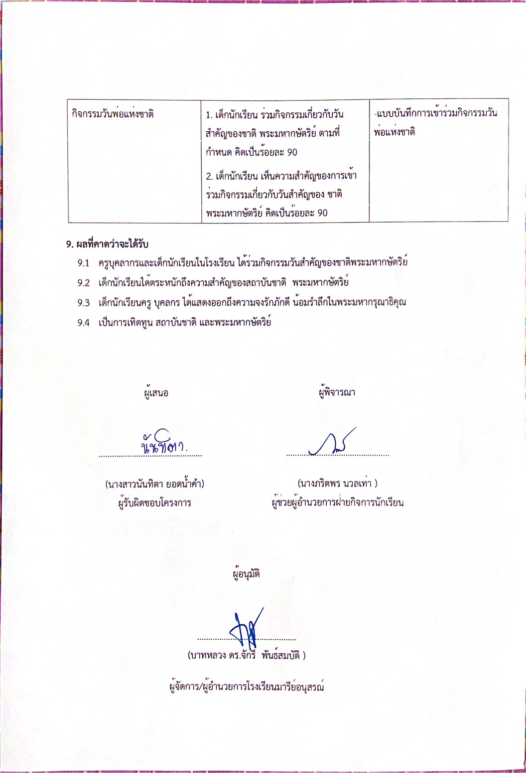
รวมเป็นเงิน 100 บาท

วิธีการดำเนินการ
กิจกรรม วันแม่แห่งชาติ
โครงการ ส่งเสริมวันสำคัญของชาติพระมหากษัตริย์ประจำปีการศึกษา 2567
เป้าหมาย 1,2
รายงานจำนวนนักเรียนในชั้นเรียนร่วมกิจกรรมวันเฉลิมพระชนมพรรษาพระบาทสมเด็จพระปรเมนทรรามาธิบดีศรีสินทรมหาวชิราลงกรณ พระวชิรเกล้าเจ้าอยู่หัว รัชกาลที่ 10 ประจำปี พ.ศ. 2567 จัดขึ้นในวันศุกร์ที่ 26 กรกฎาคม 2567 ณ อาคารแมรี่โดม
19
ตารางที่1 แสดงจำนวนนักเรียนในชั้นเรียนร่วมวันเฉลลิมพระชนมพรรษาพระบาทสมเด็จพระปรเมนทรรามาธิบดีศรีสินทรมหาวชิราลงกรณ พระวชิรเกล้าเจ้าอยู่หัว รัชกาลที่ 10
ระดับสายชั้น | จำนวนนักเรียนทั้งหมด | จำนวนนักเรียนที่เข้าร่วมกิจกรรม |  |  | จำนวนนักเรียนที่ไม่เข้าร่วมกิจกรรม |  |  | หมายเหตุ
ระดับสายชั้น | จำนวนนักเรียนทั้งหมด | จำนวน | ร้อยละ |  | จำนวน |  | ร้อยละ
อนุบาล 3/1 | 31 | 31 |  | 100 | - |  | -
อนุบาล 3/2 | 30 | 30 |  | 100 | - |  | -
อนุบาล 3/3 | 30 | 30 |  | 100 | - |  | -
รวมนักเรียน | 91 | 91 | 100 |  | - | -

จากตารางที่ 1 แสดงให้เห็นว่า เด็กนักเรียนในชั้นเรียนร่วมวันเฉลิมพระชนมพรรษาพระบาทสมเด็จพระปรเมนทรรามาธิบดีศรีสินทรมหาวชิราลงกรณ พระวชิรเกล้าเจ้าอยู่หัว รัชกาลที่ 10 ระดับชั้นอนุบาลปีที่ 3 ห้อง 1- 3 ร้อยละ 100 อยู่ในระดับดีเยี่ยม
ตารางที่2 แสดงนักเรียนเข้าร่วมกิจกรรมวันเฉลิมพระชนมพรรษาพระบาทสมเด็จพระปรเมนทรรามาธิบดีศรีสินทรมหาวชิราลงกรณ พระวชิรเกล้าเจ้าอยู่หัว รัชกาลที่ 10
ลำดับ | ชื่อ - สกุล | ชั้น | จำนวนนักเรียน | นักเรียนที่เข้าร่วม | นักเรียนที่ไม่เข้าร่วม | ร้อยละ | หมายเหตุ
1. | นางสาวชรินรัตน์ นวะสิมัยนาม  นางพรธิพา แก้ววิลัย | อ.3/1 | 31 | 31 | - | -
2. | นางสาวเกศริน ศรีบุญเรือง  นางสาวณัชญาภรณ์ แก่นดี | อ.3/2 | 30 | 30 | - | -
3. | นางสาวปริศนา จุฬารัมย์  นางสาวสุพิชญา รอตภัย | อ.3/3 | 30 | 30 | - | -
รวม |  |  | 91 | 91 | -
เฉลี่ยร้อยละ |  |  | 100 | 100 | -

จากตารางที่ 1 พบว่านักเรียนระดับชั้นอนุบาลปีที่ 3 ห้อง 1- 3 ร้อยละ 100 อยู่ในระดับดีเยี่ยม
เข้าร่วมกิจกรรมวันเฉลิมพระชนมพรรษาพระบาทสมเด็จพระปรเมนทรรามาธิบดีศรีสินทรมหาวชิราลงกรณ พระวชิรเกล้าเจ้าอยู่หัว รัชกาลที่ 10 คิดเป็นร้อยละ 100

สรุปผลการดำเนินงานตามตัวชี้วัดความสำเร็จ
20
ที่ | ตามตัวชี้วัดความสำเร็จของโครงการ | สภาพความสำเร็จ |  |  | ผลการดำเนินงาน
ที่ | ตามตัวชี้วัดความสำเร็จของโครงการ | บรรลุ | ไม่บรรลุ |  | ผลการดำเนินงาน
1 | ร้อยละ 90 เด็กนักเรียนที่ร่วม กิจกรรมวันเฉลิมพระชนมพรรษาพระบาทสมเด็จพระปรเมนทรรามาธิบดีศรีสินทรมหาวชิราลงกรณ พระวชิรเกล้าเจ้าอยู่หัว รัชกาลที่ 10 |  |  |  | จากการจัดกิจกรรมวันเฉลิมพระชนมพรรษาพระบาทสมเด็จพระปรเมนทรรามาธิบดีศรีสินทรมหาวชิราลงกรณ พระวชิรเกล้าเจ้าอยู่หัว รัชกาลที่ 10 นักเรียนระดับชั้นอนุบาล3 ห้อง 1- 3 จำนวน 91 คน ได้เข้าร่วมในการจัดกิจกรรมทั้งหมด 91 คน คิดเป็นร้อยละ 100

สรุปผลในภาพรวม
จุดเด่นของกิจกรรมในครั้งนี้
1. เป็นความร่วมมือของทุกฝ่าย
2. กิจกรรมบรรลุตามวัตถุประสงค์
3. เด็กนักเรียนได้เห็นความสำคัญในการจัดกิจกรรมวันเฉลิมพระชนมพรรษาพระบาทสมเด็จพระปรเมนทรรามาธิบดีศรีสินทรมหาวชิราลงกรณ พระวชิรเกล้าเจ้าอยู่หัว รัชกาลที่ 10
ข้อเสนอแนะในการทำกิจกรรมครั้งต่อไป
1. ควรประสานงานติดต่อกับฝ่ายงานที่เกี่ยวข้องให้เร็วกว่านี้
คณะกรรมการดำเนินการจะแก้ไขและหาแนวทางร่วมกัน เพื่อจัดกิจกรรมวันเฉลิมพระชนมพรรษาพระบาทสมเด็จพระปรเมนทรรามาธิบดีศรีสินทรมหาวชิราลงกรณ พระวชิรเกล้าเจ้าอยู่หัว รัชกาลที่ 10 ให้เหมาะสมมากยิ่งขึ้นต่อไป

วิธีการดำเนินการ
กิจกรรม วันแม่แห่งชาติ
21
โครงการ ส่งเสริมวันสำคัญของชาติพระมหากษัตริย์ประจำปีการศึกษา 2567
เป้าหมาย 1,2
กลยุทธ์ 1,3
ระยะเวลาดำเนินงาน เดือน สิงหาคม 2567
ผู้รับผิดชอบ นางสาวนันทิตา ยอดน้ำคำ

ที่ | ขั้นตอนกิจกรรม | ระยะเวลา | ผู้รับผิดชอบ
1 | ขั้นวางแผน (P : PLAN)  - ประชุมคณะกรรมการฝ่ายกิจการนักเรียนเพื่อเตรียมดำเนินการ ดังนี้  1.2.1 แต่งตั้งคณะกรรมการจัดกิจกรรมวันแม่แห่งชาติ  1.2.2 ประชุมคณะกรรมการจัดกิจกรรมวันแม่แห่งชาติ | กรกฎาคม 2567 | นางสาวนันทิตา ยอดน้ำคำ
2 | ขั้นดำเนินการ (D : DO)  2.1 แต่งตั้งคณะกรรมการจัดกิจกรรมวันแม่แห่งชาติ  2.2 ประชุมวางแผนการจัดกิจกรรมวันวันแม่แห่งชาติ  2.2.1 กิจกรรมเทิดพระเกียรติเนื่องในวันวันแม่แห่งชาติ  2.2.2 กิจกรรมบำเพ็ญประโยชน์ ของนักเรียนระดับชั้นเตรียมอนุบาล – ชั้นอนุบาล 3 ทำความสะอาดห้องเรียนและบริเวณโรงเรียนที่รับผิดชอบ | 9 สิงหาคม 2567 | นางสาวนันทิตา ยอดน้ำคำ
3 | ขั้นตรวจสอบประเมินผล (C)  3.1 ประเมินผลการดำเนินกิจกรรมโดยใช้แบบบันทึกการเข้าร่วมกิจกรรม  3.2 รวบรวมข้อมูลแบบบันทึกการเข้าร่วมกิจกรรม3.3 วิเคราะห์ข้อมูล เสนอแนะข้อบกพร่อง/ควรปรับปรุง/แก้ไข  3.4 ประเมินผลและสรุปรายงานผลการดำเนินกิจกรรมเพื่อปรับปรุงแก้ไขข้อบกพร่องในปีการศึกษาต่อไป | 16 สิงหาคม 2567 | นางสาวนันทิตา ยอดน้ำคำ
4 | ขั้น/รายงานปรับปรุงพัฒนา (A : ACT)  4.1 นำข้อมูลมาปรับปรุงแก้ไขการดำเนินงาน  4.2 พัฒนางานให้มีความก้าวหน้า มีประสิทธิภาพมากยิ่งขึ้น  4.3 ประเมินผลการดำเนินกิจกรรม  4.4 ประเมินความพึงพอใจของผู้ที่เกี่ยวข้อง  4.5 สรุปรายงานกิจกรรม | 23 สิงหาคม 2567 | นางสาวนันทิตา ยอดน้ำคำ
5 | ขั้นการนำเสนอผลการดำเนินการ  (A: Achievement)  - สรุปผลการดำเนินงานและเผยแพร่ผ่านทางเว็บไซต์โรงเรียน | 30 สิงหาคม 2567 | นางสาวนันทิตา ยอดน้ำคำ
22

แบบประมาณการค่าใช้จ่าย
23

กิจกรรม กิจกรรมวันแม่แห่งชาติ
ฝ่าย กิจการนักเรียนระดับปฐมวัย
ลำดับ | รายการ | ขั้นกำหนดมาตรฐาน/คุณลักษณะเฉพาะคุณภาพ | ราคาต่อหน่วย |  | จำนวนหน่วย | รวมจำนวนเงิน |  | หมายเหตุ
ลำดับ | รายการ | ขั้นกำหนดมาตรฐาน/คุณลักษณะเฉพาะคุณภาพ | บาท | สต. | จำนวนหน่วย | บาท | สต. | หมายเหตุ
1 | กระดาษ A4 | 70 แกรม  (IQ BRIND) | 100 | - | 1 | 100 | -
รวมประมาณการค่าใช้จ่าย ( หนึ่งร้อยบาทถ้วน ) |  |  |  |  |  | 100
สรุปประเภทงบประมาณ
 งบโรงเรียน.............100............  งบเรียนฟรี..................................
 งบจัดหา..................................

รายงานจำนวนนักเรียนในชั้นเรียนร่วมกิจกรรมวันเฉลิมพระชนมพรรษาสมเด็จพระนางเจ้าสิริกิติ์ พระบรมราชินีนาถ พระบรมราชชนนีพันปีหลวง
24
ปีการศึกษา 2567 จัดขึ้นในวันศุกร์ที่ 9 สิงหาคม 2567 ณ อาคารแมรี่โดม
ตารางที่1 แสดงจำนวนนักเรียนในชั้นเรียนร่วมวันเฉลิมพระชนมพรรษาสมเด็จพระนางเจ้าสิริกิติ์ พระบรมราชินีนาถ พระบรมราชชนนีพันปีหลวง

ระดับสายชั้น | จำนวนนักเรียนทั้งหมด | จำนวนนักเรียนที่เข้าร่วมกิจกรรม |  |  | จำนวนนักเรียนที่ไม่เข้าร่วมกิจกรรม |  |  | หมายเหตุ
ระดับสายชั้น | จำนวนนักเรียนทั้งหมด | จำนวน | ร้อยละ |  | จำนวน |  | ร้อยละ
อนุบาล 3/4 | 30 | 30 |  | 100 | - |  | -
อนุบาล 3/5 | 30 | 30 |  | 3.33 | 1 |  | - | ลาป่วย
อนุบาล 3/6 | 28 | 28 |  | 3.57 | 1 |  | - | ลาป่วย
รวมนักเรียน | 78 | 78 | 97.43 |  | 2 | 2.56

จากตารางที่ 1 พบว่า เด็กนักเรียนในห้องเรียนระดับชั้นอนุบาลปีที่ 3 ห้อง 4 - 6 ที่เข้าร่วมกิจกรรมวันเฉลิมพระชนมพรรษาสมเด็จพระนางเจ้าสิริกิติ์ พระบรมราชินีนาถ พระบรมราชชนนีพันปีหลวง
ร้อยละ 97.43 อยู่ในระดับดีเยี่ยม และ เด็กนักเรียนที่ไม่ได้เข้าร่วมกิจกรรมวันเฉลิมพระชนมพรรษาสมเด็จพระนางเจ้าสิริกิติ์ พระบรมราชินีนาถ พระบรมราชชนนีพันปีหลวง
ร้อยละ 2.56
ตารางที่2 แสดงนักเรียนเข้าร่วมกิจกรรมวันเฉลิมพระชนมพรรษาสมเด็จพระนางเจ้าสิริกิติ์ พระบรมราชินีนาถ พระบรมราชชนนีพันปีหลวง

ลำดับ | ชื่อ - สกุล | ชั้น | จำนวนนักเรียน | นักเรียนที่เข้าร่วม | นักเรียนที่ไม่เข้าร่วม | ร้อยละ | หมายเหตุ
1. | นางสาวสุนีย์ นิลพาทย์  นางสาวดวงเนตร พันธุ์ยา | อ.3/4 | 30 | 30 | - | -
2. | นางสาวสุพรรษา คงมี  นางสาวพรพิลาศ อาสาสุข | อ.3/5 | 30 | 30 | 1 | - | ลาป่วย
3. | นางสาวอุษา ช่อจันทร์  นางสาวพิศมัย อินรายรัมย์ | อ.3/6 | 28 | 27 | 1 | - | ลาป่วย
รวม |  |  | 78 | 76 | 2
เฉลี่ยร้อยละ |  |  | 100 | 97.43 | 2.56
จากตารางที่ 1 พบว่า เด็กนักเรียนในห้องเรียนระดับชั้นอนุบาลปีที่ 3 ห้อง 4 - 6 ที่เข้าร่วมกิจกรรมวันเฉลิมพระชนมพรรษาสมเด็จพระนางเจ้าสิริกิติ์ พระบรมราชินีนาถ พระบรมราชชนนีพันปีหลวง
ร้อยละ 97.43 อยู่ในระดับดีเยี่ยม และ เด็กนักเรียนที่ไม่ได้เข้าร่วมกิจกรรมวันเฉลิมพระชนมพรรษาสมเด็จพระนางเจ้าสิริกิติ์ พระบรมราชินีนาถ พระบรมราชชนนีพันปีหลวง
ร้อยละ 2.56
สรุปผลการดำเนินงานตามตัวชี้วัดความสำเร็จ
25
ที่ | ตามตัวชี้วัดความสำเร็จของโครงการ | สภาพความสำเร็จ |  |  | ผลการดำเนินงาน
ที่ | ตามตัวชี้วัดความสำเร็จของโครงการ | บรรลุ | ไม่บรรลุ |  | ผลการดำเนินงาน
1 | ร้อยละ 90 เด็กนักเรียนที่ร่วม กิจกรรมวันเฉลิมพระชนมพรรษาสมเด็จพระนางเจ้าสิริกิติ์ พระบรมราชินีนาถ พระบรมราชชนนีพันปีหลวง |  |  |  | จากการจัดกิจกรรมวันเฉลิมพระชนมพรรษาสมเด็จพระนางเจ้าสิริกิติ์ พระบรมราชินีนาถ พระบรมราชชนนีพันปีหลวง นักเรียนจำนวน 78 คน ได้เข้าร่วมในการจัดกิจกรรมทั้งหมด 76 คน คิดเป็นร้อยละ 97.43 ไม่ได้เข้าร่วมในการจัดกิจกรรมทั้งหมด 2 คน คิดเป็นร้อยละ 2.56

สรุปผลในภาพรวม
จุดเด่นของกิจกรรมในครั้งนี้
1. เป็นความร่วมมือของทุกฝ่าย
2. กิจกรรมบรรลุตามวัตถุประสงค์
3. เด็กนักเรียนได้เห็นความสำคัญในการจัดกิจกรรมวันเฉลิมพระชนมพรรษาสมเด็จพระนางเจ้าสิริกิติ์ พระบรมราชินีนาถ พระบรมราชชนนีพันปีหลวง
ข้อเสนอแนะในการทำกิจกรรมครั้งต่อไป
1. ควรประสานงานติดต่อกับฝ่ายงานที่เกี่ยวข้องให้เร็วกว่านี้ คณะกรรมการดำเนินการจะแก้ไขและหาแนวทางร่วมกัน เพื่อจัดกิจกรรมวันเฉลิมพระชนมพรรษาสมเด็จพระนางเจ้าสิริกิติ์ พระบรมราชินีนาถ พระบรมราชชนนีพันปีหลวง ให้เหมาะสมมากยิ่งขึ้นต่อไป

วิธีการดำเนินการ
26
กิจกรรม วันนวมินทรมหาราช
โครงการ ส่งเสริมวันสำคัญของชาติพระมหากษัตริย์ประจำปีการศึกษา 2567
เป้าหมาย 1,2
กลยุทธ์ 1,3
ระยะเวลาดำเนินงาน เดือน ตุลาคม 2567
ผู้รับผิดชอบ นางสาวนันทิตา ยอดน้ำคำ

ที่ | ขั้นตอนกิจกรรม | ระยะเวลาดำเนินการ | ผู้รับผิดชอบ
1. | ขั้นวางแผน (P : PLAN)  - ประชุมคณะกรรมการฝ่ายกิจการนักเรียนเพื่อเตรียมดำเนินการ ดังนี้  1.2.1 แต่งตั้งคณะกรรมการจัดกิจกรรมวัน วันนวมินทรมหาราช  1.2.2 ประชุมคณะกรรมการจัดกิจกรรมวัน วันนวมินทรมหาราช | ตุลาคม 2567 | นางสาวนันทิตา ยอดน้ำคำ
2 | ขั้นดำเนินงานตามแผน (D)  ขั้นดำเนินการ (D : DO)  2.1 แต่งตั้งคณะกรรมการจัดกิจกรรม วันนวมินทรมหาราช  2.2 ประชุมวางแผนการจัดกิจกรรม วันนวมินทรมหาราช  2.2.1 กิจกรรมเทิดพระเกียรติเนื่องใน วันนวมินทรมหาราช | 11 ตุลาคม 2567 | นางสาวนันทิตา ยอดน้ำคำ
3 | ขั้นตรวจสอบประเมินผล (C)  3.1 ประเมินผลการดำเนินกิจกรรมโดยใช้แบบบันทึกการเข้าร่วมกิจกรรม  3.2 รวบรวมข้อมูลแบบบันทึกการเข้าร่วมกิจกรรม  3.3 วิเคราะห์ข้อมูล เสนอแนะข้อบกพร่อง/ควรปรับปรุง/แก้ไข  3.4 ประเมินผลและสรุปรายงานผลการดำเนินกิจกรรมเพื่อปรับปรุงแก้ไขข้อบกพร่องในปีการศึกษาต่อไป | 19 ตุลาคม 2567 | นางสาวนันทิตา ยอดน้ำคำ
4 | ขั้น/รายงานปรับปรุงพัฒนา (A : ACT)  4.1 นำข้อมูลมาปรับปรุงแก้ไขการดำเนินงาน  4.2 พัฒนางานให้มีความก้าวหน้า มีประสิทธิภาพมากยิ่งขึ้น  4.3 ประเมินผลการดำเนินกิจกรรม  4.4 ประเมินความพึงพอใจของผู้ที่เกี่ยวข้อง  4.5 สรุปรายงานกิจกรรม | 19 ตุลาคม 2567 | นางสาวนันทิตา ยอดน้ำคำ
5 | ขั้นการนำเสนอผลการดำเนินการ  (A: Achievement)  5.1สรุปผลการดำเนินงานและเผยแพร่ผ่านทางเว็บไซต์โรงเรียน | 30 ตุลาคม 2567 | นางสาวนันทิตา ยอดน้ำคำ
27

แบบประมาณการค่าใช้จ่าย
28
กิจกรรม วันนวมินทรมหาราช
ฝ่าย กิจการนักเรียนระดับปฐมวัย

ลำดับ | รายการ | ขั้นกำหนดมาตรฐาน/คุณลักษณะเฉพาะคุณภาพ | ราคาต่อหน่วย |  | จำนวนหน่วย | รวมจำนวนเงิน |  | หมายเหตุ
ลำดับ | รายการ | ขั้นกำหนดมาตรฐาน/คุณลักษณะเฉพาะคุณภาพ | บาท | สต. | จำนวนหน่วย | บาท | สต. | หมายเหตุ
1 | กระดาษ A4 | 70 แกรม  (IQ BRIND) | 100 | - | 1 | 100 | -
รวมประมาณการค่าใช้จ่าย ( หนึ่งร้อยบาทถ้วน ) |  |  |  |  |  | 100
สรุปประเภทงบประมาณ
 งบโรงเรียน 100 บาท  งบจัดหา - บาท
 งบโครงการเรียนฟรี - บาท รวมเป็นเงิน ...................100.................. บาท
สรุปผลการดำเนินงานตามตัวชี้วัดความสำเร็จ
29
ที่ | ตามตัวชี้วัดความสำเร็จของโครงการ | สภาพความสำเร็จ |  |  | ผลการดำเนินงาน
ที่ | ตามตัวชี้วัดความสำเร็จของโครงการ | บรรลุ | ไม่บรรลุ |  | ผลการดำเนินงาน
1 | 1. เด็กนักเรียน ร่วมกิจกรรมเกี่ยวกับวันสำคัญของชาติ พระมหากษัตริย์ ตามที่กำหนด คิดเป็นร้อยละ 90  2. เด็กนักเรียน เห็นความสำคัญของการเข้าร่วมกิจกรรมเกี่ยวกับวันสำคัญของ ชาติ พระมหากษัตริย์ คิดเป็นร้อยละ 90 |  |  |  | เนื่องจากอยู่ในช่วงปิดภาคเรียน

วิธีการดำเนินการ
30
กิจกรรม กิจกรรมวันพ่อแห่งชาติ
โครงการ ส่งเสริมวันสำคัญของชาติพระมหากษัตริย์ประจำปีการศึกษา 2567
เป้าหมาย 1,2
กลยุทธ์ 1,3
ระยะเวลาดำเนินงาน เดือน ธันวาคม 2567
ผู้รับผิดชอบ นางสาวนันทิตา ยอดน้ำคำ

ที่ | ขั้นตอนกิจกรรม | ระยะเวลา | ผู้รับผิดชอบ
1 | ขั้นวางแผน (P : PLAN)  - ประชุมคณะกรรมการฝ่ายกิจการนักเรียนเพื่อเตรียมดำเนินการ ดังนี้  1.2.1 แต่งตั้งคณะกรรมการจัดกิจกรรม วันพ่อแห่งชาติ  1.2.2 ประชุมคณะกรรมการจัดกิจกรรม วันพ่อแห่งชาติ | พฤศจิกายน 2567 | นางสาวนันทิตา ยอดน้ำคำ
2 | ขั้นดำเนินงานตามแผน (D)  ขั้นดำเนินการ (D : DO)  2.1 แต่งตั้งคณะกรรมการจัดกิจกรรม  วันพ่อแห่งชาติ  2.2 ประชุมวางแผนการจัดกิจกรรม  วันพ่อแห่งชาติ  2.2.1 กิจกรรมเทิดพระเกียรติเนื่องใน วันพ่อแห่งชาติ | 4 ธันวาคม 2567 | นางสาวนันทิตา ยอดน้ำคำ
3 | ขั้นตรวจสอบประเมินผล (C)  3.1 ประเมินผลการดำเนินกิจกรรมโดยใช้แบบบันทึกการเข้าร่วมกิจกรรม  3.2 รวบรวมข้อมูลแบบแบบบันทึกการเข้าร่วมกิจกรรม  3.3 วิเคราะห์ข้อมูล เสนอแนะข้อบกพร่อง/ควรปรับปรุง/แก้ไข  3.4 ประเมินผลและสรุปรายงานผลการดำเนินกิจกรรมเพื่อปรับปรุงแก้ไขข้อบกพร่องในปีการศึกษาต่อไป | 4 ธันวาคม 2567 | นางสาวนันทิตา ยอดน้ำคำ
4 | ขั้น/รายงานปรับปรุงพัฒนา (A : ACT)  4.1 นำข้อมูลมาปรับปรุงแก้ไขการดำเนินงาน  4.2 พัฒนางานให้มีความก้าวหน้า มีประสิทธิภาพมากยิ่งขึ้น  4.3 ประเมินผลการดำเนินกิจกรรม  4.4 ประเมินความพึงพอใจของผู้ที่เกี่ยวข้อง  4.5 สรุปรายงานกิจกรรม | 12 ธันวาคม 2567 | นันทิตา ยอดน้ำคำเค้า
5 | ขั้นการนำเสนอผลการดำเนินการ  (A: Achievement)  - สรุปผลการดำเนินงานและเผยแพร่ผ่านทางเว็บไซต์โรงเรียน | 19 ธันวาคม 2567 | นางสาวนันทิตา ยอดน้ำคำ
31

แบบประมาณการค่าใช้จ่าย
32
กิจกรรม กิจกรรมวันพ่อแห่งชาติ
ฝ่าย กิจการนักเรียนระดับปฐมวัย

ลำดับ | รายการ | ขั้นกำหนดมาตรฐาน/คุณลักษณะเฉพาะคุณภาพ | ราคาต่อหน่วย |  | จำนวนหน่วย | รวมจำนวนเงิน |  | หมายเหตุ
ลำดับ | รายการ | ขั้นกำหนดมาตรฐาน/คุณลักษณะเฉพาะคุณภาพ | บาท | สต. | จำนวนหน่วย | บาท | สต. | หมายเหตุ
1 | กระดาษ A4 | 70 แกรม  (IQ BRIND) | 100 | - | 1 | 100 | -
รวมประมาณการค่าใช้จ่าย ( หนึ่งร้อยบาทถ้วน ) |  |  |  |  |  | 100
สรุปประเภทงบประมาณ
 งบโรงเรียน.............100............  งบเรียนฟรี..................................
 งบจัดหา..................................



รายงานจำนวนนักเรียนในชั้นเรียนร่วมกิจกรรม วันพ่อแห่งชาติ วันดินโลก จัดขึ้นในวันพุธที่ 4 ธันวาคม 2567 ณ อาคารแมรี่โดม
33
ตารางที่1 แสดงจำนวนนักเรียนในชั้นเรียนร่วม วันพ่อแห่งชาติ วันดินโลก
ระดับสายชั้น | จำนวนนักเรียนทั้งหมด | จำนวนนักเรียนที่เข้าร่วมกิจกรรม |  |  | จำนวนนักเรียนที่ไม่เข้าร่วมกิจกรรม |  |  | หมายเหตุ
ระดับสายชั้น | จำนวนนักเรียนทั้งหมด | จำนวน | ร้อยละ |  | จำนวน |  | ร้อยละ
อนุบาล 3/4 | 29 | 29 |  | 100 | - |  | -
อนุบาล 3/5 | 29 | 28 |  | 96.55 | 1 |  | 3.44 | ลาป่วย
อนุบาล 3/6 | 28 | 27 |  | 96.55 | 1 |  | 3.57 | ลาป่วย
รวมนักเรียน | 86 | 84 | 97.67 |  | 2 | 2.32

จากตารางที่ 1 พบว่า เด็กนักเรียนในห้องเรียนระดับชั้นอนุบาลปีที่ 3 ห้อง 4 - 6 ที่เข้าร่วมกิจกรรมวันพ่อแห่งชาติ วันดินโลก ร้อยละ 97.67 อยู่ในระดับดีเยี่ยม และ เด็กนักเรียนที่ไม่ได้เข้าร่วมกิจกรรมวันพ่อแห่งชาติ วันดินโลก ร้อยละ 2.32

ตารางที่2 แสดงนักเรียนเข้าร่วมกิจกรรม วันพ่อแห่งชาติ วันดินโลก
ลำดับ | ชื่อ - สกุล | ชั้น | จำนวนนักเรียน | นักเรียนที่เข้าร่วม | นักเรียนที่ไม่เข้าร่วม | ร้อยละ | หมายเหตุ
1. | นางสาวสุนีย์ นิลพาทย์  นางสาวดวงเนตร พันธุ์ยา | อ.3/4 | 29 | 29 | - | -
2. | นางสาวสุพรรษา คงมี  นางสาวพรพิลาศ อาสาสุข | อ.3/5 | 29 | 28 | 1 | 3.44 | ลาป่วย
3. | นางสาวอุษา ช่อจันทร์  นางสาวพิศมัย อินรายรัมย์ | อ.3/6 | 28 | 27 | 1 | 3.57 | ลาป่วย
รวม |  |  | 86 | 84 | 2
เฉลี่ยร้อยละ |  |  | 100 | 97.67 | 2.32

จากตารางที่ 2 เด็กนักเรียนในห้องเรียนระดับชั้นอนุบาลปีที่ 3 ห้อง 4 - 6 ที่เข้าร่วมกิจกรรมวันพ่อแห่งชาติ วันดินโลก ร้อยละ 97.67 อยู่ในระดับดีเยี่ยม และ เด็กนักเรียนที่ไม่ได้เข้าร่วมกิจกรรมวันพ่อแห่งชาติ วันดินโลก ร้อยละ 2.32
สรุปผลการดำเนินงานตามตัวชี้วัดความสำเร็จ
34

ที่ | ตามตัวชี้วัดความสำเร็จของโครงการ | สภาพความสำเร็จ |  |  | ผลการดำเนินงาน
ที่ | ตามตัวชี้วัดความสำเร็จของโครงการ | บรรลุ | ไม่บรรลุ |  | ผลการดำเนินงาน
1 | ร้อยละ 90 เด็กนักเรียนที่ร่วม กิจกรรมวันวันพ่อแห่งชาติ วันดินโลก |  |  |  | จากการจัดกิจกรรมวันวันพ่อแห่งชาติ วันดินโลกนักเรียนระดับชั้นอนุบาล3 ห้อง 4 - 6 จำนวน 86 คน ได้เข้าร่วมในการจัดกิจกรรมทั้งหมด 84 คน คิดเป็นร้อยละ 97.67

สรุปผลในภาพรวม
จุดเด่นของกิจกรรมในครั้งนี้
1. เป็นความร่วมมือของทุกฝ่าย
2. กิจกรรมบรรลุตามวัตถุประสงค์
3. เด็กนักเรียนได้เห็นความสำคัญในการจัดกิจกรรมวันวันพ่อแห่งชาติ วันดินโลก
ข้อเสนอแนะในการทำกิจกรรมครั้งต่อไป
1. ควรประสานงานติดต่อกับฝ่ายงานที่เกี่ยวข้องให้เร็วกว่านี้
คณะกรรมการดำเนินการจะแก้ไขและหาแนวทางร่วมกัน เพื่อจัดกิจกรรมวันพ่อแห่งชาติ วันดินโลก ให้เหมาะสมมากยิ่งขึ้นต่อไป

ประมวลรูปภาพ

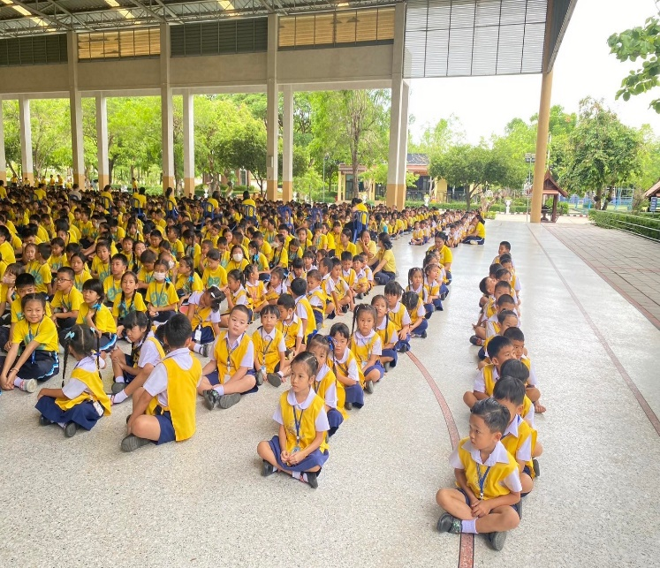
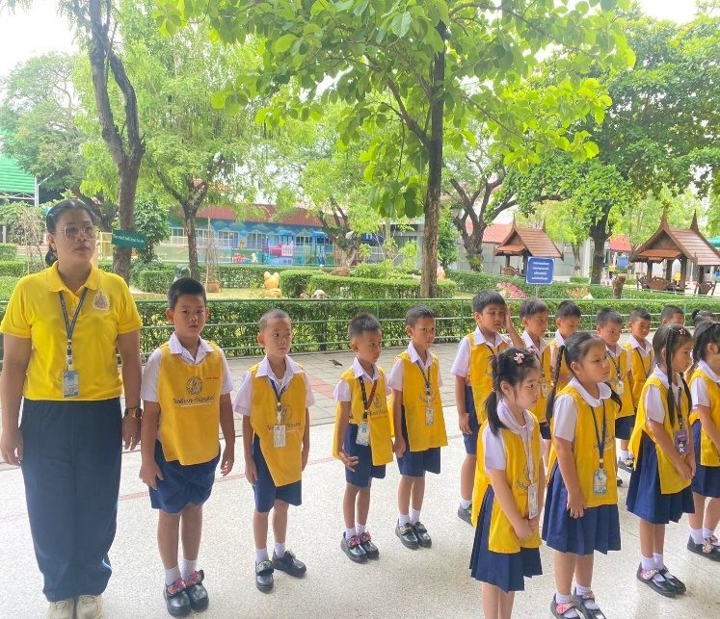
รูปภาพกิจกรรมวันเฉลิมพระชนมพรรษาสมเด็จพระนางเจ้าสุทิดา พัชรสุธาพิมล ลักษณ พระบรมราชินี
36
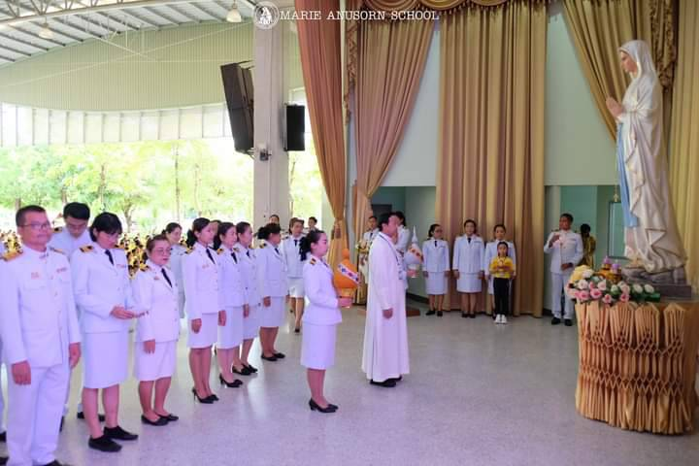
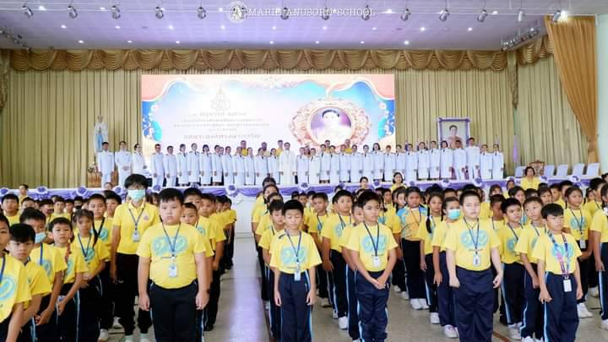

รูปภาพกิจกรรมวันเฉลิมพรชนมพรรษาพระบาทสมเด็จพระปรเมนทรรามาธิบดีศรี
37
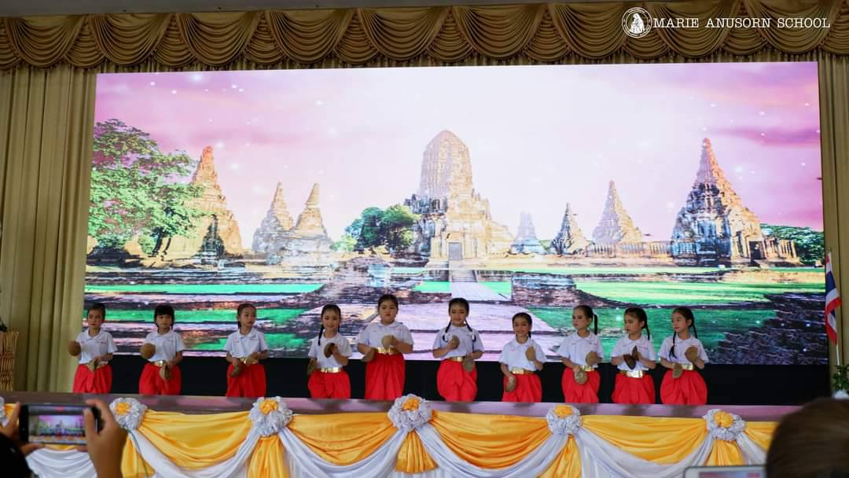
สินทรมหาวชิราลงกรณ พระวชิรเกล้าเจ้าอยู่หัว
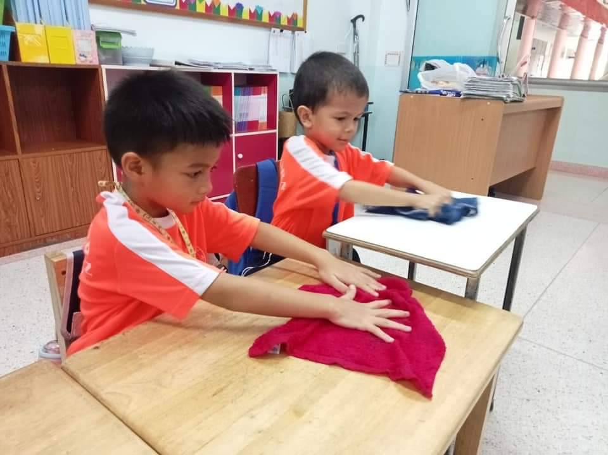
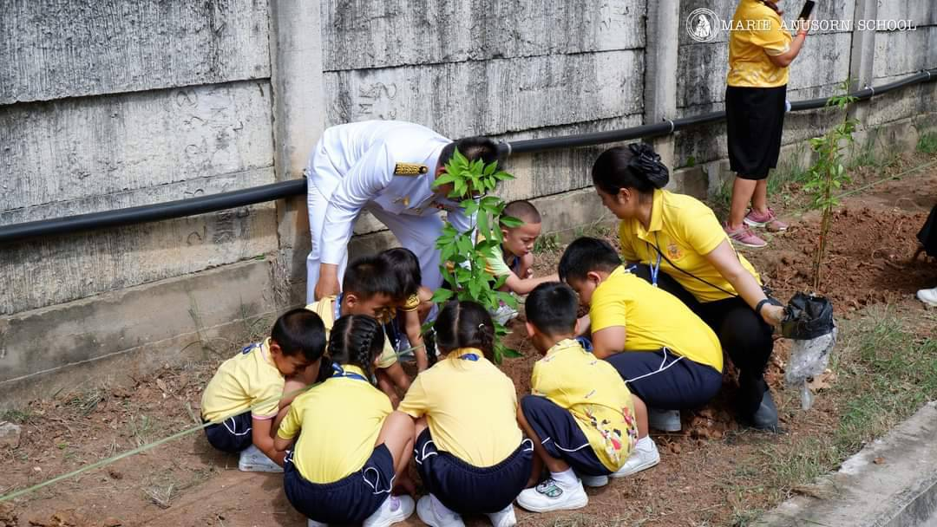
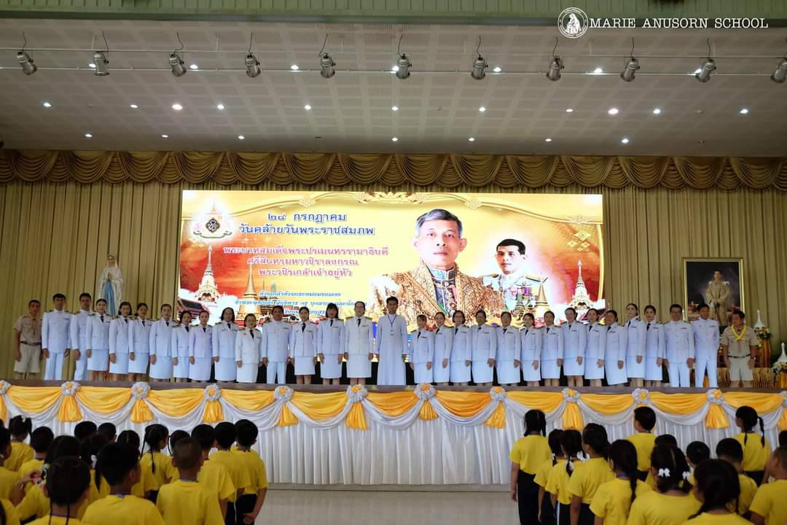

รูปภาพกิจกรรมวันแม่แห่งชาติ
38
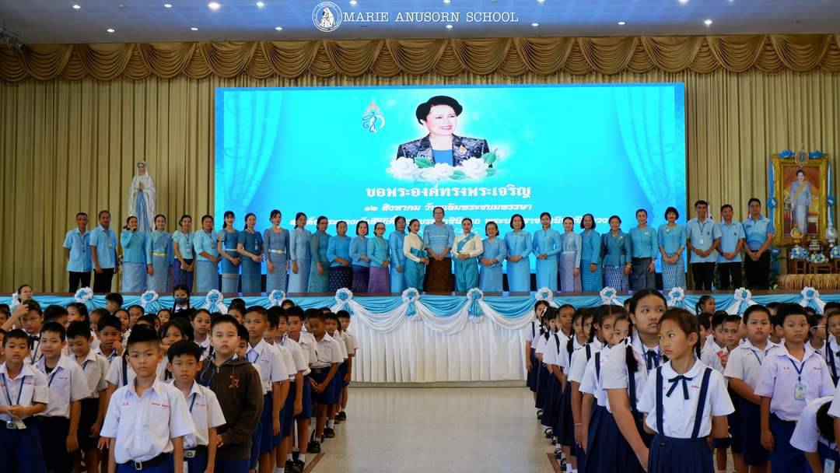
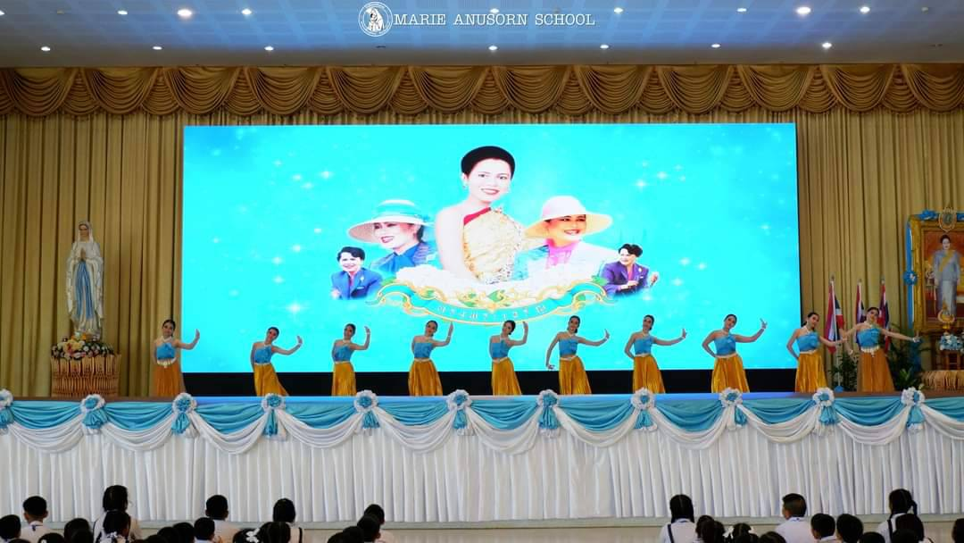
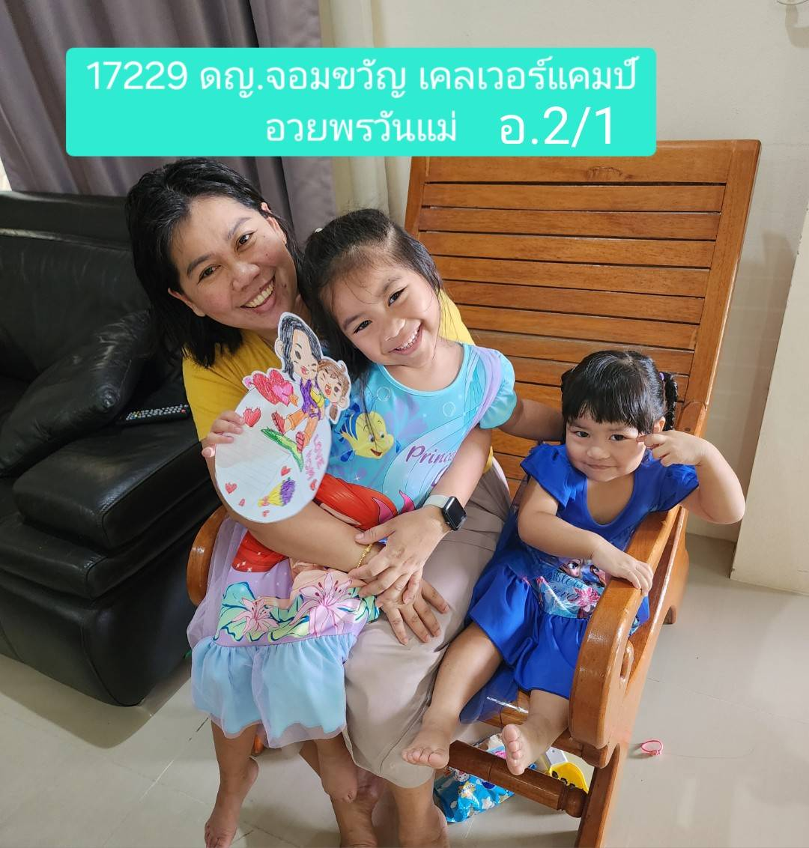
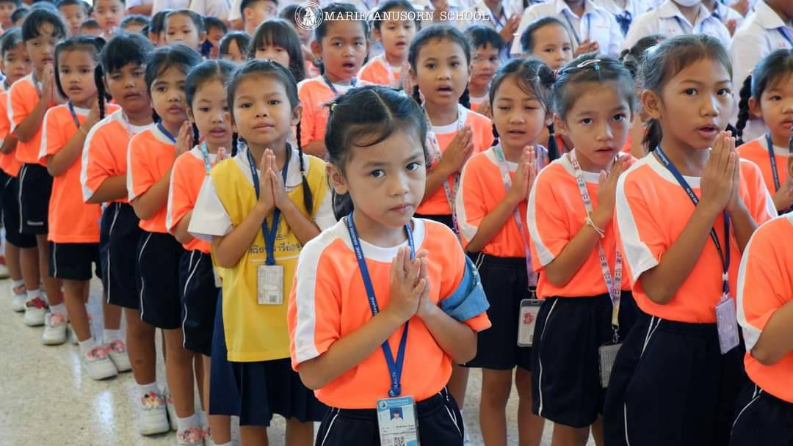
รูปภาพกิจกรรมวันพ่อแห่งชาติ
39
